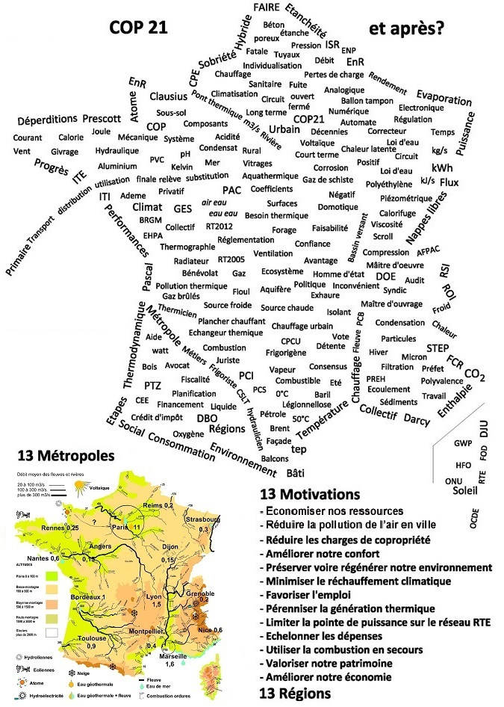

**FAIRE**

Au moment de notre histoire où la COP 21 a clairement mis en évidence que le secteur de l’énergie est au cœur du problème climatique il va falloir maintenant « FAIRE ». Ceci pour la simple raison que la transition énergétique vers le « bas carbone » est possible et que de toute façon comme l’estime le secrétaire général de l’OCDE nous n’avons pas d’autre choix. Nous devons commencer aujourd’hui à investir dans une infrastructure énergétique durable basée sur l’énergie thermique renouvelable pilier de l’efficacité. Les USA après avoir décidé pendant une cinquantaine d’années de conserver leurs réserves en approvisionnant principalement leurs combustibles fossiles à partir des pays du golfe sont partis à la conquête de leur indépendance énergétique. Ils ne sont pas étrangers à cette chute vertigineuse des prix du pétrole. Attirées par la promesse d'un carburant bon marché et abondant, ils se sont lancés dans l’exploitation du gaz de schiste par des méthodes non conventionnelles et sont en train de bouleverser *temporairement* le paysage énergétique mondial. Ceci en aidant indirectement l’Europe du fait de la baisse des prix du gaz induite par la nouvelle offre américaine. Dans le débat mondial de l’exploitation du gaz de schiste par fracturation hydraulique, les risques associés à ces techniques d’exploitation soulèvent des inquiétudes au sein des sociétés civiles du monde entier. La France joue dans cette controverse les trouble-fête et opte pour la prudence en ouvrant une discussion sur la transition énergétique et en cherchant une voie permettant de réduire notre dépendance vis-à-vis des énergies fossiles. Au moment où le citron, à force d’être pressé, n’a plus beaucoup de jus, le prix du baril de Brent à 30 $, bientôt à 20 $ alors qu’il était il n’y a pas longtemps à 120 voire à 150 $ doit être ressenti comme un avertissement, tout autant d’ailleurs que la démission de Nicolas Hulot du gouvernement quelques semaines après le COP21 puis son retour. Il n’y a aura bientôt plus de travail possible sur une planète morte et c’est maintenant qu’il faut profiter de l’aide induite par la production américaine pour mettre sur place une fiscalité intelligente orientée vers le social et le financement d’infrastructures lourdes. Ces infrastructures sont devenues maintenant indispensables et c’est seulement demain, lorsque l’on aura des bâtiments alimentés en eau non potable et correctement isolés que l’on pourra obtenir des COP de 5 voire de 10 grâce au BRGM en récupérant la chaleur fatale de la géothermie profonde. On pourra alors, à l’aide du photovoltaïque, et au cœur de nos villes concevoir un chauffage de l’habitat sans combustion totalement décarboné pour le plus grand bien du climat, de nos poumons, et de notre pouvoir d’achat. On peut raisonnablement penser qu’en s’y mettant tous, le politique, le financier, les régions, le législateur et le citoyen, nous pourrons atteindre prochainement cet objectif. Il ne suffit pas que notre pays établisse de nouvelles règles et réussisse à les faire admettre par les autres nations. Il va falloir éviter le piège que constitue la baisse du prix des énergies fossiles pour le devenir des énergies renouvelables. Le mécanisme financier de la taxe carbone est une voie qui peut mettre l’économie au service du social en finançant les investissements nécessaires au développement des EnR thermiques.  Ce livre fixe des objectifs raisonnables en apportant des solutions à ces problèmes. En démystifiant le chauffage thermodynamique au travers d’un *exemple pratique* son auteur montre comment ce mode de chauffage est en passe de ne plus réchauffer notre environnement et propose des mesures concrètes. La cohabitation des hommes et des techniques, l’application de quelques règles au niveau européen permettraient d'effectuer à relativement court termes une réelle transition énergétique en rendant vie à quelques-unes de nos rivières. Il y a urgence. Nous vous invitons à apprendre comment les Lutins thermiques prouvent qu'une société "développée" peut subvenir dès à présent à ses besoins énergétiques en diminuant notablement l'utilisation des énergies fossiles et en supprimant le recours à l’électricité nucléaire pour le chauffage des habitations. Rien ne s’oppose à cette mutation si ce n’est la remise en cause de notre [***modèle économique***](http://infoenergie.eu/model-eco.htm). Il suffit de cohabiter et de travailler. Travailler dans le bon sens comme nous incite à le faire [***Batiactu***](http://www.batiactu.com/edito/permis-faire-cscee-precise-modalites-sa-mise-place-52697.php?MD5email=f425f7220d0a184c2ad793601461768a&utm_source=&utm_medium)